怀德所荆钰律师应邀作《合同法律风险防范》讲座
2016年6月20日上午，受税务筹划权威蔡桂如老师邀请，江苏怀德律师事务所荆钰律师在常瑞宾馆为常州如来纳税人俱乐部两百余位会员开展了一次以合同法培训为主题的讲座。
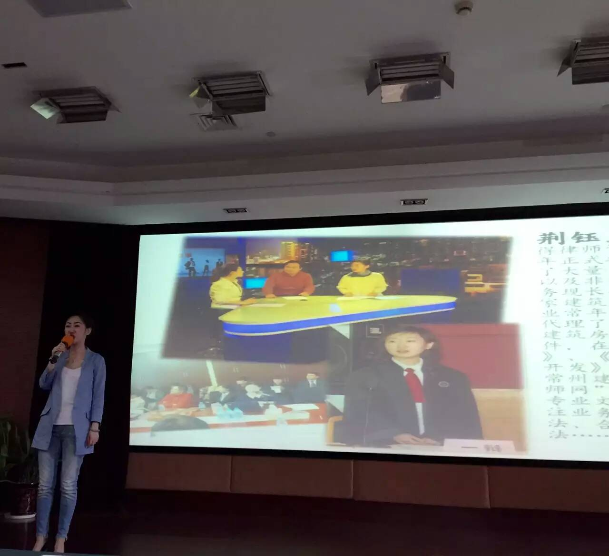
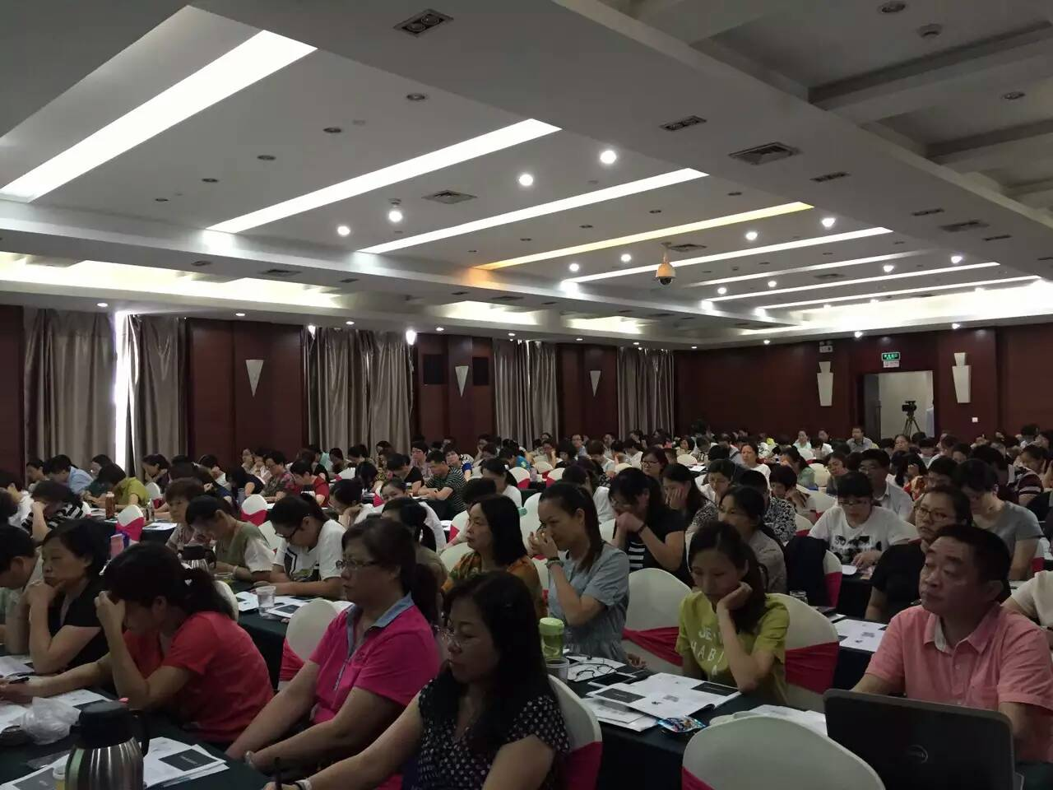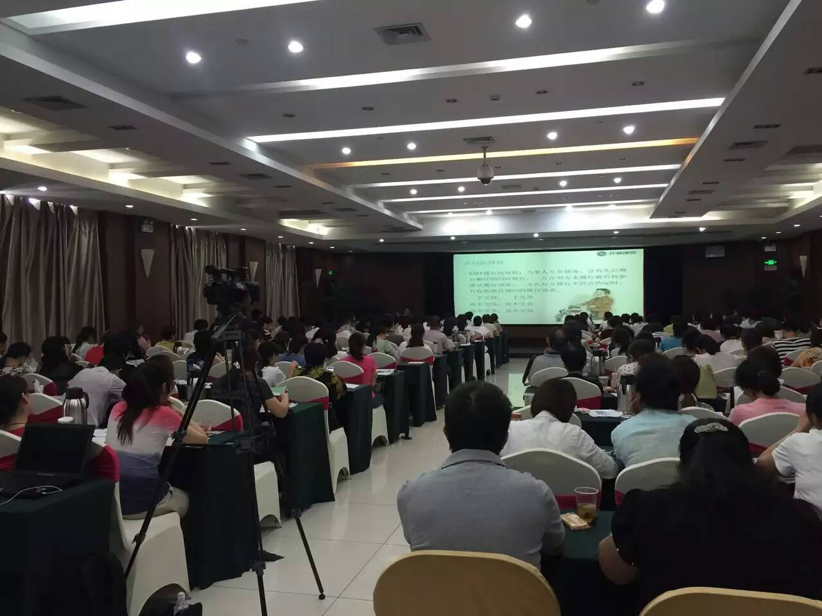
荆钰律师以合同法为主要内容，结合长期实践中遇到的各类案例，对公司运营过程中常见的合同法律风险进行了分析，并对如何规避风险进行了分享，受到了一致好评。
